Welcher Haustyp ist der Beste?

Ob Einfamilien-, Doppel-, oder Reihenhaus – ein Vergleich der drei Varianten lohnt sich. Zudem ist die Bauweise relevant für Energieverbrauch, Sicherheit und Wohnklima.

Bellenberg, 6. März 2019 (tdx) – Wer von den eigenen vier Wänden träumt, stellt sich meist ein freistehendes und nach eigenen Vorstellungen gestaltetes Haus vor. Dabei können Reihen- und Doppelhäuser durchaus eine lohnende Alternative sein. Gewisse Baukosten lassen sich teilen, das Grundstück kann kleiner sein und auch das Heizen ist mit weniger Außenwänden etwas sparsamer. Entscheidend ist bei allen Varianten die Bauweise. „Ein Massivhaus aus Ziegeln bietet neben hoher natürlicher Wärmedämmung, gutem Brand- und Schallschutz auch ein ausgeglichenes Wohnklima“, sagt Thomas Maucher, technischer Bauberater im Ziegelwerk Bellenberg. So ist neben der Entscheidung für einen bestimmten Haustyp auch die Betrachtung der Gebäudehülle von besonderer Bedeutung. Während Bad, Küche und andere Räume in späteren Jahren problemlos renoviert werden können, können Außenwände nicht mehr ausgetauscht werden.
Traumhaft – das Einfamilienhaus
Kennzeichen des freistehenden Einfamilienhauses ist die Individualität. Im Rahmen der Bauvorschriften und örtlichen Gegebenheiten kann frei geplant werden. Der Baukörper, Grundrisse und die Ausrichtung des Gebäudes lassen sich nach eigenem Gefallen gestalten. Auch der meist größere Garten bietet mehr Entfaltungsmöglichkeiten für die Kinder und ist allein nutzbar etwa für Hobbys, Partys und Gartenfreude pur. Hinzu kommt die räumliche Distanz zu den Nachbarn, also weniger Lärm im und um das Haus. Von allen Haustypen hat das freistehende Eigenheim in aller Regel den höchsten Wiederverkaufswert. Zu bedenken ist, dass für ein freistehendes Haus eine Fläche von mindestens 400 bis 600 Quadratmetern benötigt wird. Je nach Grundstückspreis gehen die Kosten dafür in den sechsstelligen Euro-Bereich. Zudem sind die Bau- und Baunebenkosten etwas höher, da sie nicht von zwei oder mehr Parteien getragen werden.
Für Freunde – das Doppelhaus
Eine beliebte Alternative ist das Doppelhaus. Es bietet zwar weniger architektonische Freiheit, ist dafür aber etwas günstiger. Auch ein kleineres Grundstück genügt. Meist reichen 300 bis 400 Quadratmeter. Gemeinsame Anschlüsse und eine gemeinsame Trennwand reduzieren die Baukosten. Maucher verweist hier auf einen wichtigen Aspekt: „Bei Doppelhäusern muss die Trennwand in erster Linie dem Schallschutz Rechnung tragen – Schalldämmziegel sind daher unverzichtbar.“ Beim Grundriss und der Ausrichtung des Gebäudes ist Einigkeit nötig, Kompromisse müssen geschlossen werden. Der Unterhalt des Gebäudes, bauliche Veränderungen an Fassade und Dach und die Gartennutzung sollten einvernehmlich erfolgen.
Preisgünstig – das Reihenhaus
Die dritte Variante ist das Reihenhaus. Der Platzbedarf ist hier am geringsten, 150 bis 250 Quadratmeter reichen bereits aus. Bei der Errichtung kann kräftig gespart werden. Damit ist Bauen auch bei hohen Grundstückspreisen möglich. Wichtig um Lärmbelästigung zu vermeiden sind auch hier wieder Wände aus Schallschutzziegeln. Bei derart verdichtetem Bauen ergeben sich laut Experten auch Nachteile: „Der individuellen Gestaltung, äußerlich wie bei der Raumaufteilung, sind engere Grenzen gesetzt. Fenster gibt es bei Reihenmittelhäusern nur an zwei Seiten.“
Weitere Informationen sind erhältlich beim Ziegelwerk Bellenberg Wiest GmbH & Co. KG, Tiefenbacherstr. 1, 89287 Bellenberg, Telefon: 0 73 06 / 96 50 - 0, Telefax: 0 73 06/ 96 50 – 77, Internet: www.ziegelwerk-bellenberg.de.

Über das Ziegelwerk Bellenberg Wiest GmbH & Co. KG
Die Ziegelwerk Bellenberg Wiest GmbH & Co. KG steht am Standort Bellenberg seit vielen Jahrzehnten für Innovation und Kompetenz in der Ziegelherstellung. Mit zahlreichen Produktentwicklungen zählt das Unternehmen zu den treibenden Kräften der deutschen Ziegelindustrie. Haupteinsatzgebiete der Ziegel sind Ein- bis Mehrfamilienhäuser sowie Sozial- und Gewerbebauten in Massivbauweise.
Im Dreischichtbetrieb werden im bayerisch-schwäbischen Bellenberg Plan- und hochwärmedämmende Außenwandziegel mit herausragenden bauphysikalischen Eigenschaften hergestellt. Die wichtigsten Absatzregionen sind Bayerisch-Schwaben, der Großraum Ulm, der Alb-Donau-Kreis, Oberschwaben sowie die jeweils angrenzenden Gebiete.

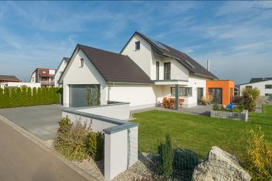BU: Die größten Gestaltungsmöglichkeiten bietet das freistehende Einfamilienhaus. Hier geben lediglich die örtlichen Bauvorschriften den eigenen Vorstellungen einen gewissen Rahmen vor. Bei Baukörper, Grundriss und Ausrichtung des Gebäudes hat man heute in den meisten Fällen freie Hand.
Bild: tdx/Ziegelwerk Bellenberg

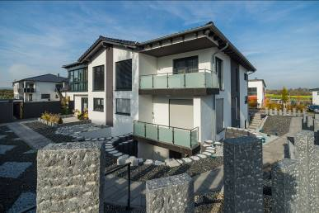BU: Beim Doppelhaus müssen die künftigen Nachbarn bereit sein, Kompromisse einzugehen. Wenn man sich auf Grundriss und Ausrichtung des Hauses geeinigt hat, ist schon viel erreicht. Dann bleibt auch jedem der beiden Parteien genug individueller Gestaltungsspielraum. Bild: tdx/Ziegelwerk Bellenberg

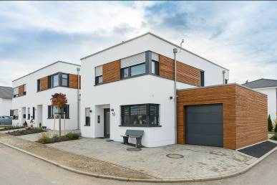BU: Beim Reihenhaus ist der Gestaltungsspielraum des Einzelnen sehr begrenzt. Dennoch lässt sich auch mit identischer Größe, Geometrie und Dach ein ansprechendes Gesamtensemble errichten. Bild: tdx/Ziegelwerk Bellenberg

Abdruck honorarfrei – Beleg erbeten

Ansprechpartner für die Redaktionen
PR Company GmbH
Domenic Liebing
Werner-von-Siemens-Str. 6
D-86159 Augsburg
Tel +49 (0) 821/ 258 93 00
Fax +49 (0) 821/ 258 93 01
e-Mail: dliebing@prcompany.de

